Сообщение о возможном установлении публичного сервитута.
Комитет имущественных отношений города Мурманска информирует, что в связи с обращением АО «Мурманэнергосбыт» рассматриваются ходатайства об установлении публичных сервитутов в целях эксплуатации тепловой сети Октябрьского административного округа города Мурманска с кадастровым номером 51:20:0000000:16333, неотъемлемых технологических частей, являющихся объектами местного значения, которые необходимы для организации теплоснабжения населения.
Адрес или иное описание местоположения земельных участков, в отношении которых испрашиваются публичные сервитуты:
Кадастровые номера земельных участков, в отношении которых устанавливается сервитут:
- 51:20:0002066:12 - Мурманская обл., МО г. Мурманск, ул. Карла Маркса
51:20:0002066:14 - Мурманская обл., МО г. Мурманск, ул. Полярные Зори
51:20:0002066:15 – Мурманская обл., МО г. Мурманск, ул. Карла Маркса
51:20:0002066:16 – Мурманская обл., МО г. Мурманск, ул. Капитана Буркова
51:20:0002066:1641 – Мурманская обл., МО г. Мурманск, ул. Полярные Зори.
51:20:0002066:17 - Мурманская обл., МО г. Мурманск, ул. Капитана Буркова
51:20:0002066:18 – Мурманская обл., МО г. Мурманск, ул. Полярные Зори
51:20:0002066:19 - Мурманская обл., МО г. Мурманск, ул. Полярные Зори
51:20:0002066:21 - Мурманская обл., МО г. Мурманск, ул. Буркова
51:20:0002066:23 - Мурманская обл., МО г. Мурманск, ул. Капитана Буркова
51:20:0002066:3 - Мурманская обл., МО г. Мурманск, ул. Полярные Зори
51:20:0002066:46 - Мурманская обл., МО г. Мурманск, ул. Полярные Зори
51:20:0002066:56 - Мурманская обл., МО г. Мурманск, ул. Полярные Зори
51:20:0002066:57 - Мурманская обл., МО г. Мурманск, ул. Полярные Зори
51:20:0002066:9 - Мурманская обл., МО г. Мурманск, ул. Капитана Буркова
51:20:0002070:122 - Мурманская обл., МО г. Мурманск, ул. Полярные Зори
51:20:0002057:29 - Мурманская обл., МО г. Мурманск, ул. Капитана Буркова
51:20:0002057:62 - Мурманская обл., МО г. Мурманск, ул. Капитана Буркова
и свободные земли кадастровых кварталов 51:20:0002066, 51:20:0002057, 51:20:0002070 (Приложение 1).
- 51:20:0003045:14 - Мурманская обл., МО г. Мурманск, ул. Карла Либкнехта
51:20:0003045:12 - Мурманская обл., МО г. Мурманск, ул. Малая Ручьевая
51:20:0003045:25 - Мурманская обл., МО г. Мурманск, ул. Малая Ручьевая
51:20:0003045:27 - Мурманская обл., МО г. Мурманск, ул. Карла Либкнехта
51:20:0003045:66 - Мурманская обл., МО г. Мурманск, ул. Карла Либкнехта
51:20:0003045:378 - Мурманская обл., МО г. Мурманск, ул. Карла Либкнехта
51:20:0003045:5 - Мурманская обл., МО г. Мурманск, ул. Карла Либкнехта
51:20:0003045:514 - Мурманская обл., МО г. Мурманск, ул. Карла Либкнехта 51:20:0003045:60 - Мурманская обл., МО г. Мурманск, ул. Карла Либкнехта
и свободные земли кадастрового квартала 51:20:0003045 (Приложение 2).
Правообладатели земельных участков, в отношении которых испрашиваются публичные сервитуты, если их права не зарегистрированы в Едином государственном реестре недвижимости, в течение пятнадцати дней со дня опубликования настоящего сообщения, подают заявления об учете их прав (обременений прав) на земельные участки с приложением копий документов, подтверждающих эти права (обременения прав). В таких заявлениях указывается способ связи с правообладателями земельных участков, в том числе их почтовый адрес и (или) адрес электронной почты. Правообладатели земельных участков, подавшие такие заявления по истечении указанного срока, несут риски невозможности обеспечения их прав в связи с отсутствием информации о таких лицах и их правах на земельные участки.
Адрес, по которому заинтересованные лица могут ознакомиться с поступившими ходатайствами об установлении публичных сервитутов и прилагаемым к ним описаниями местоположений границ публичного сервитута, подать заявления об учете прав на земельные участки: Мурманская область, город Мурманск, улица Комсомольская, дом 10, кабинет 308, либо в электронном виде (kio@citymurmansk.ru). Телефон для информации: 8 (8152) 47-72-51.
Официальный сайт в информационно-телекоммуникационной сети «Интернет», на котором размещается сообщение о поступивших ходатайствах об установлении публичного сервитута: (https://www.citymurmansk.ru).

Приложение 1
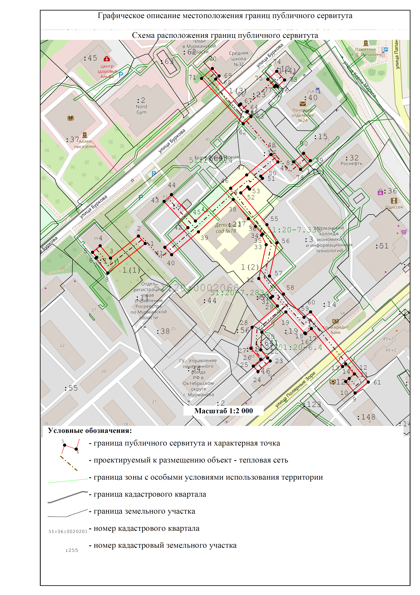

Приложение 2
